Муниципальное дошкольное образовательное учреждение «Детский сад № 1»
(МДОУ «Детский сад № 1»)
152151 Ярославская область, г. Ростов, ул. Пролетарская, д. 27
Тел./факс: 8(48536)6-50-86
e-mail: mdouds.1@mail.ru

Начальнику Управления образования
администрации Ростовского МР
Л.В. Грудановой
заведующего МДОУ «Детский сад № 1»
Л.С. Колосовой

ОТЧЕТ
о работе муниципальной инновационной площадки
в 2021 году
наименование пункта | комментарий
Наименование инновационной  Площадки | «Экокейслаборатория «Мир вокруг нас» в совместной проектно-исследовательской деятельности»
Приказ о присвоении статуса  инновационной площадки | Приказ управления образования администрации Ростовского МР ЯО от 27.01.2021г. № 38 «О присвоении статуса МИП, МРЦ на 2021год»
Ответственный исполнитель | Колосова Лидия Семеновна, заведующий МДОУ  Романова Анна Ивановна, старший воспитатель
Куратор МИП, МРЦ  (ФИО (полностью), место  работы (наименование  учреждения), должность,  ученая степень, ученое звание,  другие звания, дополнительные  сведения) | Гольцова Анна Валерьевна, главный специалист управления образования, Запруднова Ирина Николаевна, руководитель МЦ
Аннотация инновационного  проекта | Экологическое образование дошкольников – это не просто дань «модному» направлению в педагогике, это воспитание в детях способности понимать и любить окружающий мир и бережно относиться к нему. При ознакомлении детей с природой открываются возможности для эстетического, патриотического, нравственного воспитания. Общение с природой обогащает духовную сферу человека, способствует формированию положительных моральных качеств.  Новизной опыта является создание системы педагогической работы, направленной не только на формирование знаний о природе, но и на развитие личности в целом, умеющей думать, сравнивать и обобщать собственные наблюдения, видеть и понимать красоту природы, беречь и охранять ее.  Экспериментально – исследовательская деятельность, построенная в игровой форме, где дети учатся конструировать, исследовать, считать, измерять, сравнивать, творить, в знакомых предметах открывать новые и неизвестные для себя свойства, направленная на развитие воображения и творческого потенциала.
Ожидаемые результаты | Результаты:  - Преобразована развивающая предметно-пространственная экологическая среда в соответствии с ФГОС в ДОУ.  - Обеспечено повышение профессиональной компетенции педагогов ДОУ – участников проекта.  - Внедрены новые формы сотрудничества с родителями, социальным окружением, используя ресурс информационного обеспечения, и принципы событийного подхода.  - Систематизированы методические материалы по теме проекта и подготовлены для трансляции опыта.  Планируемые итоговые продукты:  - Экологическая тропа;  - Маршрут и маршрутные карты – схемы экологической тропы;  - Картотека исследовательской экспериментальной деятельности;  - Экокейслаборатория.
Срок реализации | 01.01.2021 – 31.12.2021
Базовое учреждение  (наименование учреждения,  ФИО (полностью)  руководителя, его должность,  ученая степень, ученое звание,  другие звания, дополнительные  сведения) | Муниципальное дошкольное образовательное учреждение «Детский сад № 1»  Колосова Лидия Семеновна, заведующий
Сеть инновационной площадки  (наименование учреждений) | -
Реализация выделенных  средств | -
Прогноз развития деятельности | Реализация направлений проекта. Расширение партнёрства с родителями, создание новых методических разработок, игр, обогащение развивающей предметно-пространственной среды, восстановление экологической тропы.
Экономические расчёты
развития и реализации проекта

Календарный план реализации проекта
№ | Мероприятие | Сроки  проведения | Достигнутые результаты | Отметка о  выполнении  (% выполнения)
Взаимодействие с семьями воспитанников
1. | Анкетирование родителей с целью выявления интересов и потребностей в экологическом взаимодействии» | Январь | Выявления интересов и потребностей в экологическом взаимодействии. | 100%
2. | Родительское собрание. Организация работы МИП «Экокейслаборатория «Мир вокруг нас» в совместной проектно-исследовательской образовательной деятельности ДОУ» | Февраль | Познакомили родителей с планом работы МДОУ по проекту инженерно – исследовательской деятельности Экокейслаборатория. Родители привлечены к совместной деятельности. | 100%
3. | Организация конкурса проекта «Экологическая тропа» (разработка маршрута, карт-схем) | Февраль - март | Родители привлечены к совместному творчеству с детьми | 100%
4. | Реализация лучшего проекта «Экологического проекта» на территории ДОУ | Март - май | Родители привлечены к совместному творчеству с детьми | 100%
5. | Создание экологических арт-объектов | Май - июнь | Родители привлечены к совместному творчеству с детьми | 100%
Взаимодействие с педагогическим коллективом
1. | Формирование и работа творческой группы МДОУ, размещение пакета документов по муниципальной инновационной площадке на сайте МДОУ. | Январь - февраль | Сформирована творческая группа МДОУ. Созданы условия для развития экологической культуры и самосознания дошкольников в окружающем мире. Собран и систематизирован весь материал по теме. Опыт работы по теме представлен в XIII межрегиональном этапе XVIII Международной Ярмарки социально-педагогических инноваций. Пакет документов по муниципальной инновационной площадке размещен на сайте МДОУ. | 100%
2. | Консультация для педагогов ДОУ:  - «Экологическое воспитание дошкольников»;  - Метод экологических проектов. | Февраль | Обучили педагогов в области организации работы по развитию творческих способностей детей в совместной проектно-исследовательской деятельности | 100%
2. | Обзор педагогической литературы, интернет-источников, компьютерных программ по теме проекта | В течение года |  | 100%
3. | Организация проектно – исследовательской деятельности | В течение года | Созданы условия для повышения компетентности педагогов по вопросам развития организации работы по экологической культуре у дошкольников необходимых для эффективной реализации проекта. Активизирован творческий потенциал педагогов. Педагогами оформлены родительские уголки и изготовлены картотеки опытов и схемы-маршруты для работы на экологической тропе. | 100%
4. | Составление картотеки опытов и схем - маршрутов на экологической тропе. | В течение года |  | 100%
5. | Оформление информации по теме проекта в родительских уголках групп и на официальном сайте ДОУ | В течение года |  | 100%
6. | Составление схем и маршрутов для создания экологической тропы и картотек опытов экокейса. | В течение года | В группах созданы условия для эффективной деятельности воспитанников | 100%
Взаимодействие с детьми
1. | Диагностика и анализ исходного состояния уровней готовности ребенка к проектной деятельности, уровень сформированного, ценностного отношения к природе | Февраль | Выявили имеющиеся знания детей по экологической культуре на момент диагностирования ребёнка | 100%
2. | Просмотр видеороликов «Экология детям», экомультфильмов | Февраль | Дети познакомились экологической культурой в окружающем мире | 100%
3. | Проект по развитию проектно – исследовательской деятельности детей и взрослых. | Январь-ноябрь | Итог в процессе реализации проекта получился достаточно интересным. У детей сформировался и формируется творческая фантазия, воображение, внимание, навыки исследовательской и экспериментальной деятельности. Таким образом, у ребят значительно повысилась познавательная активность, выработались такие качества, как усидчивость, трудолюбие, умение анализировать, самостоятельно мыслить. У детей сформировалось ценностное отношение к природе и взаимодействие с ней. Педагогами собран и систематизирован весь материал по теме проекта, изготовлены дидактические игры. В ходе реализации проекта были изготовлены макеты «Экологическая тропа», составлены картотеки опытов и схемы-маршруты для работы на экологической тропе и многое другое. | 100%
24.12.2021 г.

Заведующий МДОУ ___________________ Л.С. Колосова

Консультация для педагогов и родителей по проекту
Не секрет, что дети дошкольного возраста по природе своей исследователи и ими управляет неутолимая жажда новых впечатлений, любознательность, постоянное стремление экспериментировать, самостоятельно искать новые сведения о мире. Исследовать, открывать, изучать – значит сделать шаг в неизведанное и неопознанное.
Любые черты характера, а также различные умения и навыки закладываются с детства. С детства же закладывается у ребёнка и гуманное отношение к природе. В. А. Сухомлинский считал необходимым вводить малыша в окружающий мир природы так, чтобы каждый день открывал в нем что-то новое для себя, чтобы он рос исследователем, чтобы каждый его шаг был путешествием к истокам чудес в природе, облагораживал сердце и закалял волю.
Путешествуя по просторам окружающего мира, рассматривая разные коллекции с детьми, мы, взрослые, заметили, что дети интересуются растительным миром. Изучая семена овощных культур, ребята задались вопросом: «Как из такого маленького семечка вырастает такой большой куст томатов, огурцов…?»
Чтобы лучше познать растительную жизнь, реализовали проект «Огород на окне», который перешёл в долгосрочный проект «Наш огород», дети узнали о том, что растения живые, их поливают, сажают, выращивают из семян. Дети в процессе наблюдения за жизнью растений на участке и уходу за ними научились правильно пользоваться орудиями труда по обработке почвы. С помощью опытнической работы получили необходимые условия для роста растений. С помощью исследовательской работы выявили многообразие и разнообразие посевного материала. Получили урожай: томатов, перца, лука, моркови, свеклы, редиски, зелени, кабачков, выращенный самими дошкольниками. Проводимая работа позволила воспитывать трудолюбие, бережное отношение к растениям.
Практическая работа в данном направлении в саду, оставила отклик в душах маленьких исследователей. Им захотелось дома с мамами вырастить из маленького семечка красивый цветок и подарить рассаду детскому саду. Таким образом, образовалось содружество детей и родителей, воспитателей и родителей, воспитателей и детей. А инициаторами такого содружества выступили дети.
Воспитанники вместе с родителями создавали книги «Про зеленых друзей» (стихи, загадки, рассказы, сочиненные детьми и родителями). Была организованна выставка творческих работ. Создан экологический знак «Осторожно! Молодые саженцы!».
Изучать объекты живой и неживой природы лучше всего в проектной деятельности. Технология проектирования позволяет формировать у детей навыки сотрудничества и со сверстниками и взрослыми. Работая в данном направлении, детьми и взрослыми были реализованы и другие проекты в рамках МИП «Экокейслаборатория «Мир вокруг нас» в совместной проектно-исследовательской деятельности»
Выращенные дубки (проект «За лесными семенами») были посажены на территории детского сада или около дома. Детьми под руководством взрослых были успешно реализованы следующие проекты: «Мини-сад», «Лаборатория природы», «Птицы нашего сада», «Зелёная планета» и др.
Итогом работы над проектом «Лаборатория природы» стало обновление РППС в виде коллекций, собранных детьми, родителями и воспитателями. Коллекции: “Летающих семян”, «Семян и плодов», коллекция камней, коллекции песка, глины, почвы; коллекция ракушек; коллекция бросового материала (под бросовым материалом подразумеваются палочки, бруски деревянные, пластмассовые, металлические; трубочки, пенопласт, бутылка пластиковая, перья, кусочки ткани).
На территории детского сада воссоздана экологическая тропа, которая выполняет познавательную, развивающую и оздоровительную функцию. Макеты экологической тропы создавали дома родители со своими детьми. Лучший макет по итогам конкурса послужил идеей для организации экологической тропы на территории нашего сада.
Во время прогулок, экскурсий по экологической тропе дети играют, экспериментируют, наблюдают, беседуют со взрослыми, отгадывают загадки, делают выводы, выполняют задания. Свои впечатления об увиденном, дети выражают в изобразительной деятельности. В результате у детей развиваются память, речь, мышление. Ребёнок проявляет любознательность: задаёт разнообразные поисковые вопросы, самостоятельно пользуется доступными познавательными умениями.
Научить смотреть на окружающий мир добрыми глазами. Слышать пение птиц, журчание ручья, шум дождя. Знать, что цветочная поляна для бабочек, а мы на ней только гости. Не наступить на родившуюся елочку, где через много лет на ней совьют свои гнезда птицы. Прививать любовь ко всему живому, передать определенные знания в области экологии, научить охранять ее богатства – это все лежит в основе нашего проекта «Мир вокруг нас». Благодаря которому, детям представилась возможность самостоятельного приобретения знаний при решении практических задач или проблем, требующих интеграции знаний из различных предметных областей. Как следствие, проектная деятельность дала возможность воспитывать «деятеля», а не «исполнителя», развивать волевые качества личности, навыки партнерского взаимодействия.
«Ребёнок по своей природе – пытливый исследователь, открыватель мира. Так пусть перед ним откроется чудесный мир в живых красках, ярких и трепетных звуках».
В.А. Сухомлинский

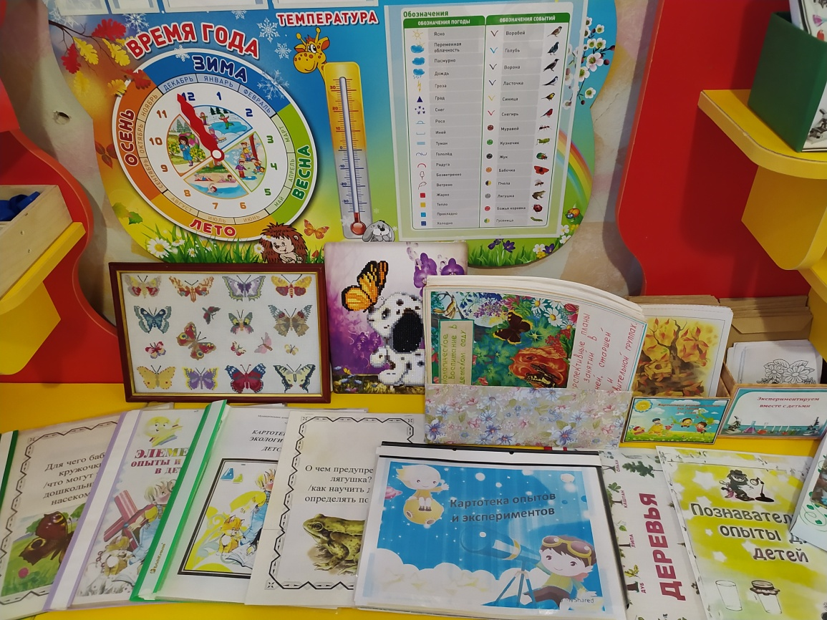

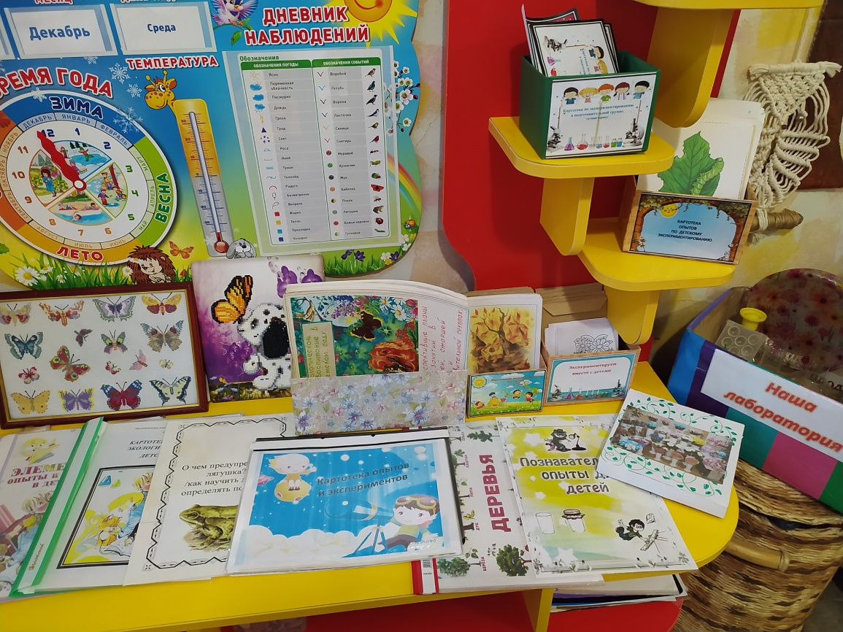
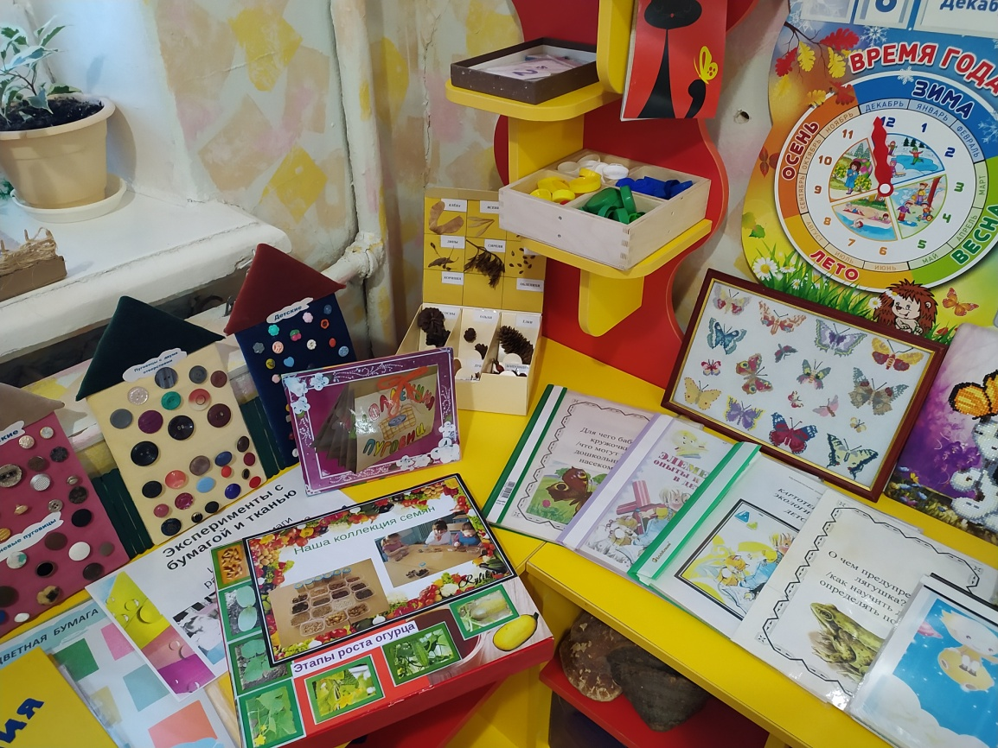

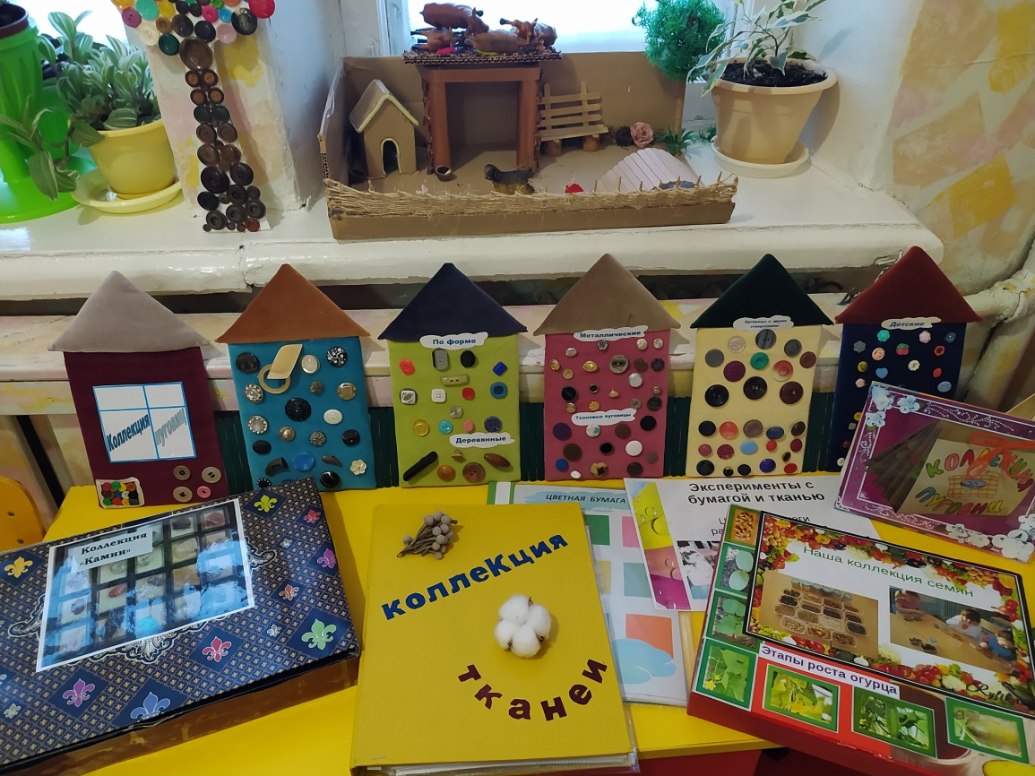
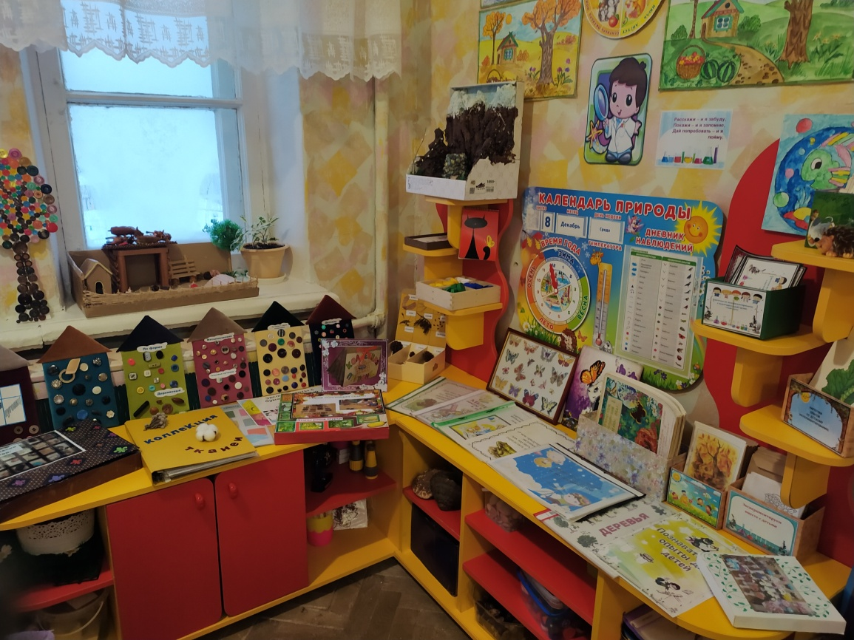

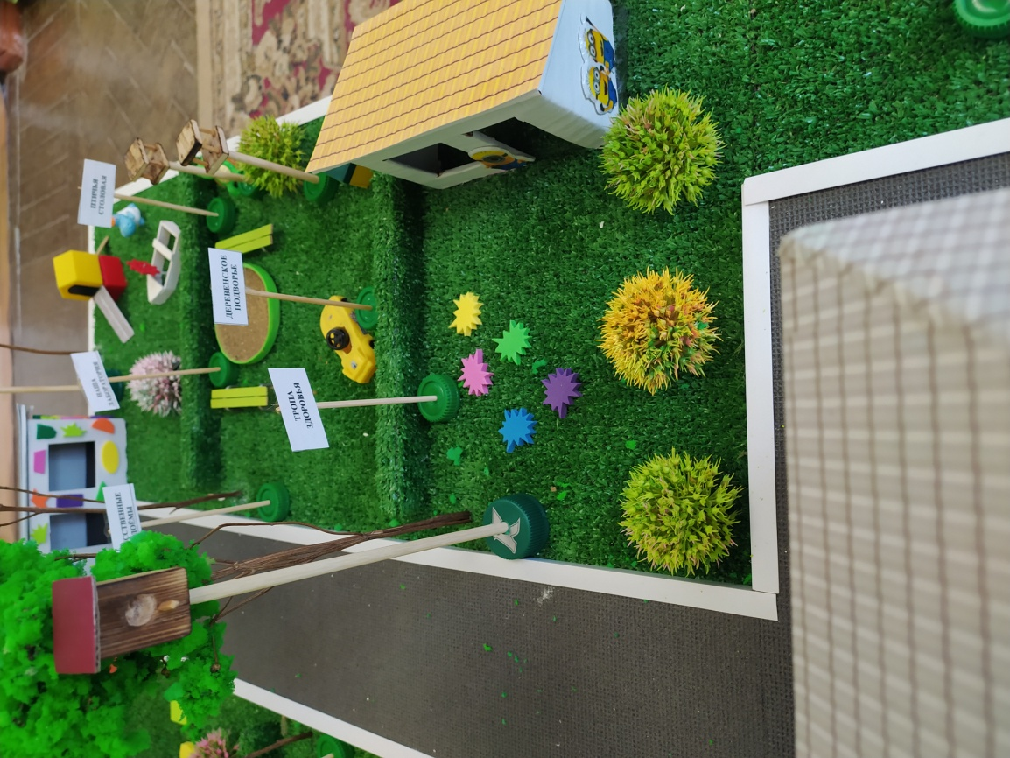
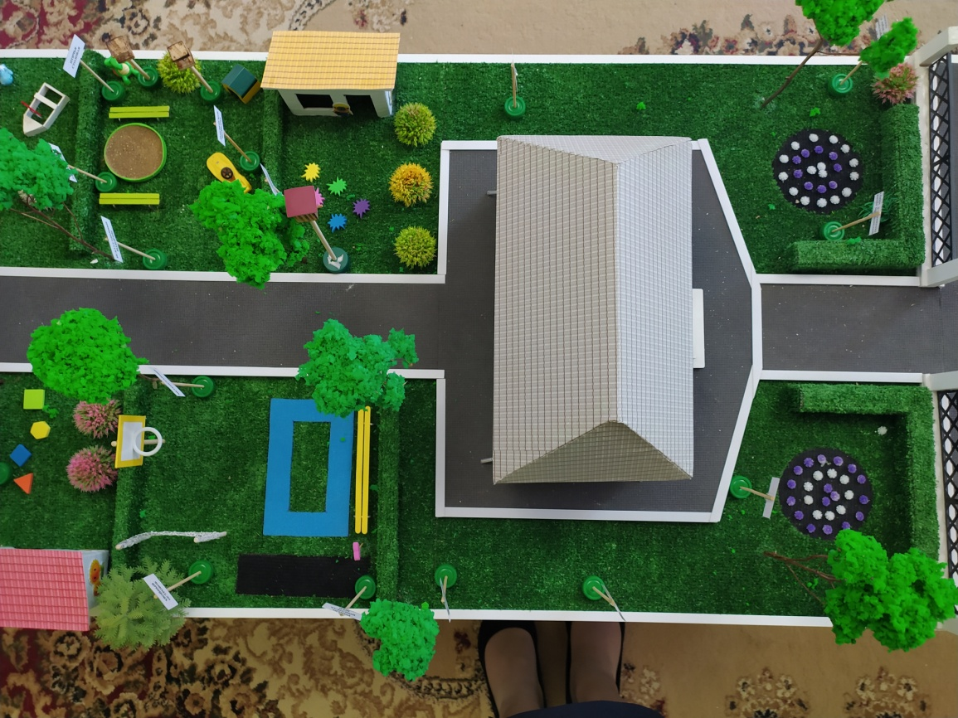
НАШИ КОЛЛЕКЦИИ
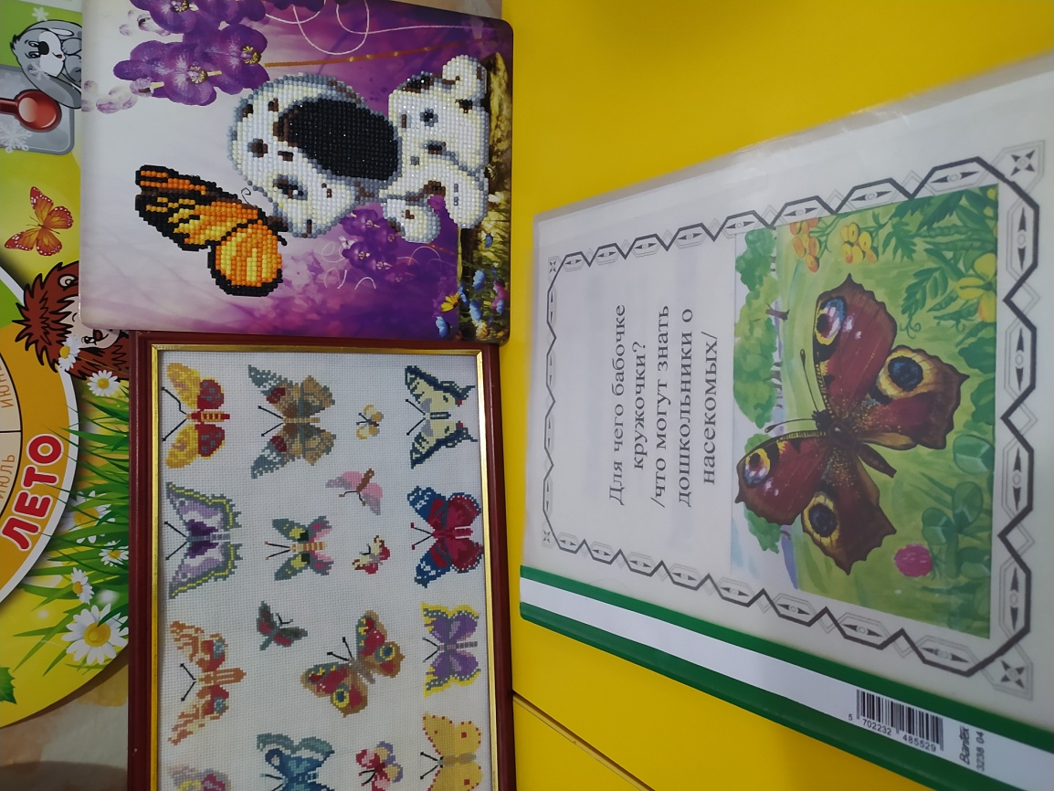
Коллекция бабочек (Работа родителей, вышивка крестиком мозаичная аппликация)

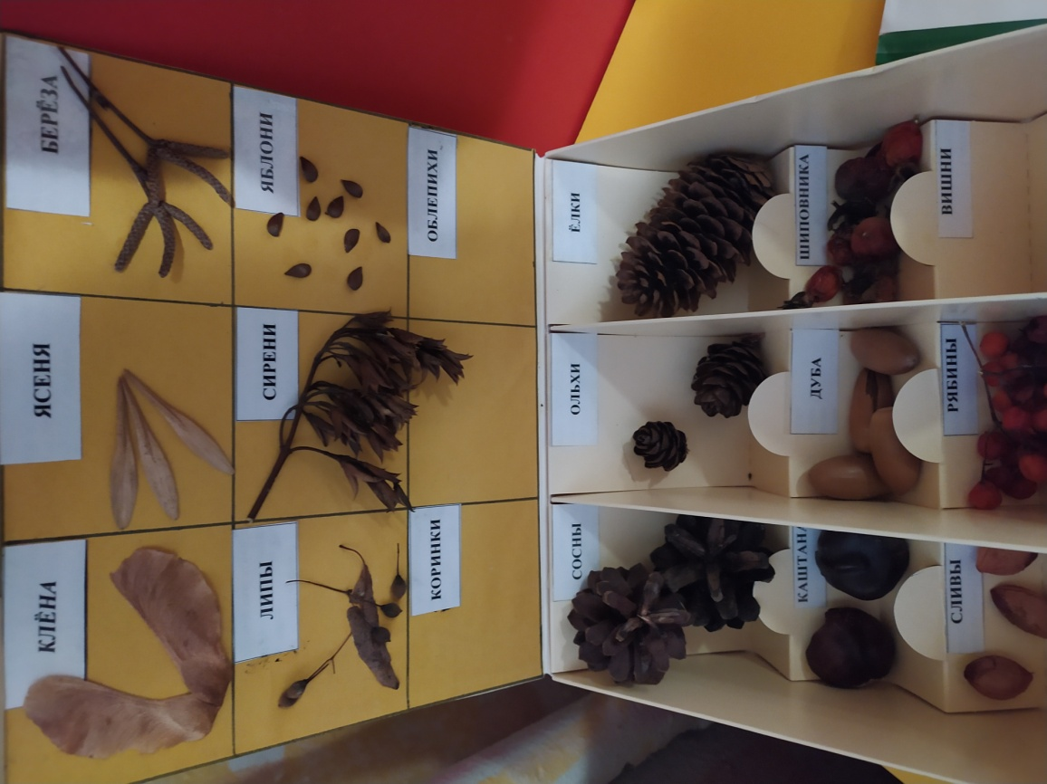
Коллекция семян деревьев на нашем участке
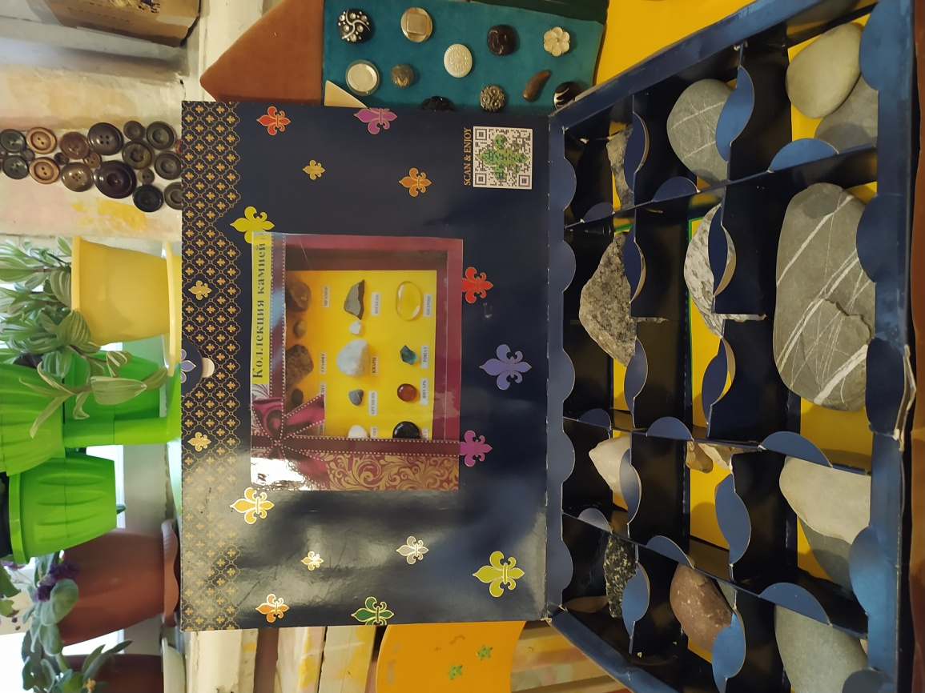
Коллекция камней – работа детей
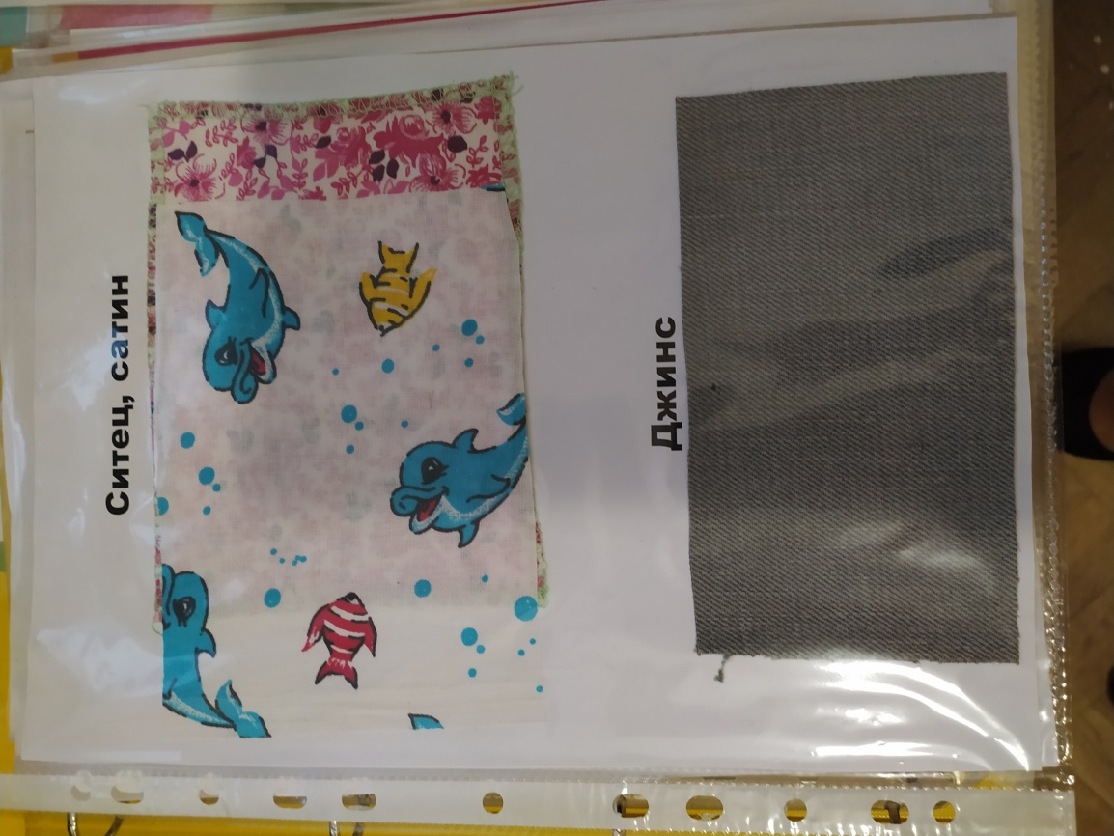
Коллекция тканей

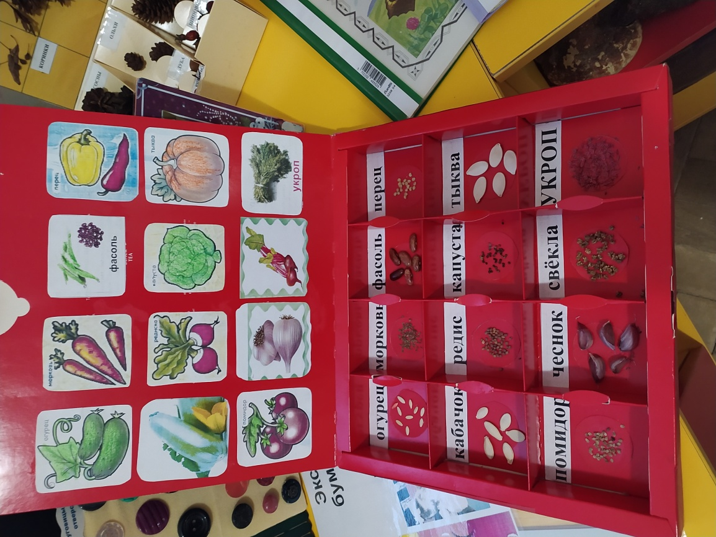
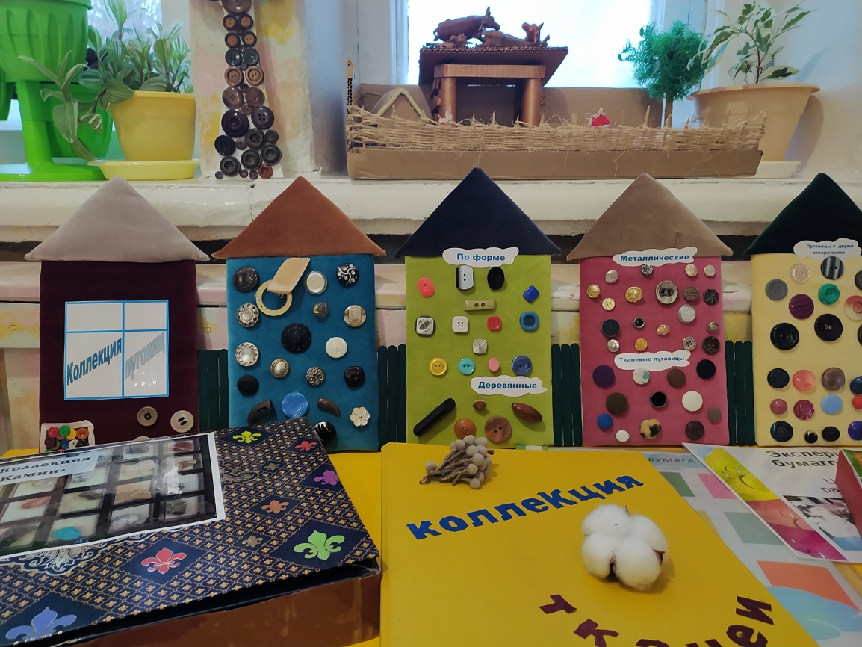

Трансляция опыта:
XIII межрегиональный этап XVIII Международной Ярмарки социально-педагогических инноваций
Результат участия в XIII межрегиональном этапе XVIII Международной Ярмарки социально-педагогических инноваций – Диплом победителя III степени

